

生物学综合实验报告

实验项目 | 绿色荧光蛋白（GFP）基因的克隆、表达

作者姓名 | 李海燕
学号 | 2012113010204
班级 | 1504班
导师及职称 | 董昌金 教授
完成时间 | 2018年6月26日

生物学实验教学中心

目 录

1 前言 1
2 材料与方法 1
2.1 材料 1
2.2 方法 1
3 结果与分析 2
3.1 ××××××××××××××× 2
3.2 ××××××××××××××× 2
3.3 ××××××××××××××× 2
4 总结与讨论 2
4.1 ××××××××××××××× 2
4.2 ××××××××××××××× 2
5 参考文献 3

绿色荧光蛋白（GFP）基因的克隆、表达
×××（指导教师：××× 教授）
（湖北师范大学生命科学学院 中国 黄石 435002）
摘 要：※※※※※※※※※※※※※※※※※※※※※※※※※※※※※※※※※※※
关键词：※※※※；※※※※；※※※※

绿色荧光蛋白（GFP）基因的克隆、表达
×××（指导教师：××× 教授）
（湖北师范大学生命科学学院 中国 黄石 435002）

1 前言
××××××××××××××××××××××××××××××××××××××××××××××××××××××××××××××××××××××××
×××××××××××××××××××××××××××××××××××。

2 材料与方法

2.1 材料

2.1.1 实验材料
×××××××××××××××

2.1.2 仪器设备
烘箱（WMK-02型，武汉电控仪器厂）
分析天平（AB204-N型，梅特勒-托利多仪器上海有限公司）

2.1.3 试剂及溶液
无水乙醇（分析纯，武汉市中天化工有限公司）
NaOH固体（分析纯，武汉市江北化学试剂厂）

2.2 方法

2.2.1 血样采集和DNA样品制备
×××××××××××××××

2.2.2 PCR反应和PCR产物检测
×××××××××××××××

3 结果与分析

3.1 ×××××××××××××××
×××××××××××××××

3.2 ×××××××××××××××
×××××××××××××××

3.3 ×××××××××××××××

3.3.1 ×××××××××××××××
×××××××××××××××

3.3.2 ×××××××××××××××
×××××××××××××××

4 总结与讨论

4.1 ×××××××××××××××
×××××××××××××××，×××××

4.2 ×××××××××××××××
×××××××××××××××，×××××

5 参考文献
[1] 赵宇, 彭晓霞. 多糖类化合物提取工艺研究[J]. 医药卫生, 2006, 35(2): 233-234.
(既有卷号又有期号的期刊)
[2] 左绍远. 植物多糖类生物学活性研究进展[J]. 大理学院学报, 2005, 4(3): 73-75.
[3] White JH, McIllhinney RA, Wise A, et al. The GABAB receptor interacts directly with the related transcription factors CREB2 and ATFx[J]. Proc Natl Acad Sci USA, 2000, 97(25): 13967-13972.
[4] 翟中和, 王喜忠, 丁明孝. 细胞生物学[M]. 北京: 高等教育出版社, 2000: 25-28.
[5] 胡玺丹. 生物师范生教师素质目标达成度现状分析及教改设想[D]. 华东师范大学硕士学位论文, 2005: 18-36.
[6] 王昊. 基于层次模式匹配的命名实体识别模型[J]. 现代图书情报技术, 2007, (5): 62-68.
[7] 熊平, 吴颉. 从交易费用的角度谈如何构建药品流通的良性机制[J]. 中国物价, 2005, (8): 42-45. (只有期号，无卷号的期刊) 中国知网导出文献格式

关于参考文献中标点符号的格式：
所有在中英文文献中涉及到的标点符号都使用英文标点符号。逗号、分号和圆点后加一个英文空格；期的前后括号前后均不加空格。（字体：中文 宋体；英文 Times New Roman）

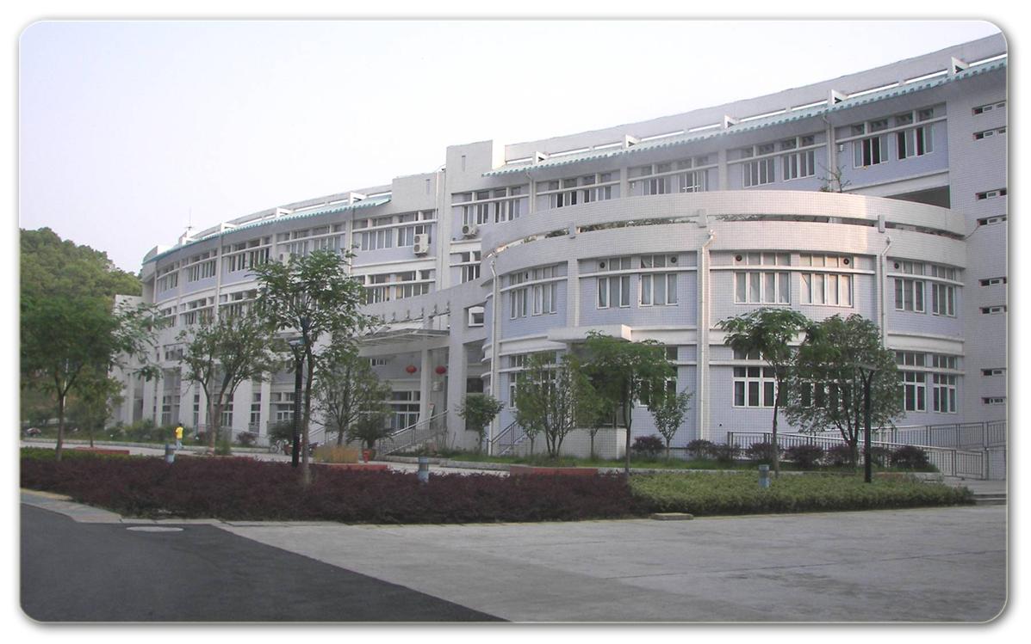

中心地址： | 湖北省黄石市磁湖路11号
邮政编码： | 435002
联系电话： | 0714-6511613
网 址： | https://bio.hbnu.edu.cn/biolab/

